CARTA ORIGINALIDAD

Tijuana, B.C. 13 de abril de 2021.

Consejo editorial Revista Trace,
Presente,

Estimados colegas,

Por este medio declaro que el artículo Fronteras, documentos y experiencias de movilidad laboral entre México-Guatemala es de mi autoría, y que no está siendo sometido a ninguna otra revista para su publicación.

Sin más agradezco sus atenciones y les envío un saludo cordial.

Laura Velasco Ortiz
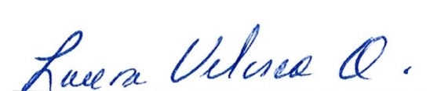

Profesora-Investigadora
El Colegio de la Frontera Norte

